
000
ICS 77.120.99
H 63

中华人民共和国国家标准

GB/T 11107—20××
代替 GB 11107-89

金属及其化合物粉末
比表面积和粒度测定 空气透过法

Metallic and its compound powder
— Determination of specific surface
and particle size by air permeating method

（讨论稿）

××××-××-××发布
××××-××-××实施

前 言
本标准按照GB/T 1.1-2009给出的规则起草。
本标准代替GB 11107-89《金属及其化合物粉末比表面积和粒度测定 空气透过法》。
本标准与GB 11107-89相比主要变化如下
——增加了“前言”和“规范性引用文件”；
——将标准中的“mm水柱”改为“mmH₂O”；
——将3.2符号中“Kozeny-carman系数，商定为5”改为“Kozeny-carman系数，ISO10070中K =5.0”；
——将GB 11107-89中5.1中“试样取量按粉末的粗细而定，粒度小于1µm的粉末，粉末称量可小于0. 3 ρ_{e}的克数；粒度大于2µm的粉末，称取的质量应大于1 . 2 ρ_{e}的克数”改为“称取粉末的质量时，应考虑下料系数α，以求得较高的测试精度。α取值的原则是：使测量时U型压力计的水柱高度落在满量程的1/3～2/3内；粉末越粗，α值应越大；粉末越细，α值应越小。当D_{k}=1～20μm范围，α可取值为1～2；当D_{k}=20～120μm范围，α可取值为2～5，此时滤纸应用针钻孔5～6个消除滤纸阻力；当D_{k}=0.5～1μm范围，α可取值为0.5～1；当D_{k}小于0.5μm时，α可取值为0.5～0.03”；
——将“5.1试样制备”格式进行了调整；
——将5.2“试样的质量称准到0.001g”改为“试样称量精确到0.001g”；
——将5.2试样要求中的“试样直径不小于8 mm，试样厚度不小于4 mm”改为“试样层的厚度（高度）应不低于平均颗粒直径的50倍，试样层的直径应不小于平均颗粒直径的100倍”；
——将7.1“试验条件的准备”改为“仪器的校准”；
——在7.1中增加“7.1.1 气源压力的校准与调节”和“7.1.2 精密阀的校准”；
——在7.1.1中增加“将空试样管接入气流系统并夹紧”；
——将GB 11107-89中7.1试验条件的准备中“按5.1条制备试样，精确测出粉末床的厚度L和试样管直径d，依公式（10）计算出粉末床的有效孔隙度εp。试样厚度引起的有效孔隙度的误差应不大于0. 2%。”调整到7.2.1；
——将“7.2 试样的测定”格式进行了调整；
——将7.2 试样的测定中“试样按5.1条制备后”改为“将制备好的试样”；
——删除原标准的“附加说明”。
本标准由全国有色金属标准化技术委员会（SAC/TC243）归口。
本标准负责起草单位：株洲硬质合金集团有限公司。
本标准主要起草人：张卫东、李惠芳。
本标准所代替标准的历次版本发布情况为：
——GB 11107-89
金属及其化合物粉末
比表面积和粒度测定 空气透过法

1 范围

本标准规定了金属及其化合物粉末比表面积和粒度测定方法——空气透过法。
本标准适用于金属粉末及其化合物的粉末比表面积和粒度的测量。
本标准不适用于纤维状、片状粉末的测量，但供需双方协商同意时，也可采用本标准。
本标准不适用于不同材质的混合粉末及含有粘合剂或润滑粉的粉末比表面积和粒度的测量。

2 规范性引用文件

下列文件中的条款通过本标准的引用而成为本标准的条款。凡是注日期的引用文件，其随后所有的修改单（不包括勘误的内容）或修订版均不适用本标准，然而，鼓励根据本标准达成协议的各方研究是否可使用这些文件的最新版本。凡是不注日期的引用文件，其最新版本适用于本标准。
GB/T 5161 金属粉末有效密度的测定 液体浸透法

3 术语及符号

3.1术语
3.1.1 透过率 permeability
多孔材料输送流体的能力。本标准中流体是指干燥空气。
3.1.2 间隙孔 interstices
空气能被输送通过的颗粒之间的孔隙。
3.1.3 透过孔隙度 permeable porosity
间隙孔体积与多孔床的体积之比。
同义词：有效孔隙度effective porosity
3.1.4 包络体积 envelope volume
在粉末床中排除间隙孔之外，被粉末颗粒所占据的体积。
同义词：粉末有效体积effective volume of powders
3.1.5 体积比表面 volume specific surface
粉末颗粒的表面积与它的有效体积之比。本标准中，体积比表面分为三种。
3.1.5.1 粘性流体积比表面 viscous flow volume specific surface
涉及有粘性流效应的体积比表面，即仅考虑粘性流动所确定的表面积与粉末的有效体积之比。
3.1.5.2 分子滑动流体积比表面 molecular slip flow volume specific surface
涉及有分子滑动碰撞效应的体积比表面，即在分子滑动流下所测出的表面积与粉末的有效体积之比。
3.1.5.3 体积全比表面 volume whole specific surface
在空气透过法测定中，具有分子滑动流效应的情况下，所测得的粉末表面积与粉末的有效体积之比。
本标准中的体积全比表面与吸附法所测定的体积全比表面是相当的，两者可以相互校对。
3.1.6 质量比表面 mass specific surface
粉末的全表面积与粉末的质贵之比;或者是粉末体积全比表面与粉末的有效密度之比。
3.1.7 粘性流粒度或粘性流等效球形直径 viscous flow particle size or viscous equivalent spherical diameter
非多孔均匀球形粉末，与被测粉末有相同的有效密度，在同一粘性流测定条件下，有相同的粘性流比表面的球形直径。
3.1.8 全比表面粒度或全比表面等效球形直径 whole specific surface particle size or whole specific surface equivalent spherical diameter
被测粉末的全比表面积与理想光滑均匀球形颗粒有相同的有效密度、相同的全比表面的颗粒直径。
3.1.9分子滑动流处理系数 molecular slip flow treatment factor
分子滑动流体积比表面与粘性流体积比表面的比值半倍系数。
3.1.10 全表面系数 whole surface factor
粉末的体积全比表面与其粘性流体积比表面之比。
3.1.11分子碰撞表面相关系数 related coefficient with knocking of the molecules in the surface
它等于分子滑动流的表面效应与孔体积效应的乘积除以粘性流附面层的体积效应。
3.2 符号和名称
符号和名称见表1。
表1
符号 | 名 称 | 单 位
A | 试样横截面积 | cm²
d | 试样管直径 | cm
L | 试样压缩床厚度 | cm
m | 试样压缩床粉末质量 | g
ρ_{e} | 粉末有效密度 | g/cm³
ρ | 粉末理论密度 | g/cm³
ε_{p} | 粉末床有效孔隙度 | —
ε | 粉末床总孔隙度 | —
q | 流体体积流速率 | cm³/s
η | 空气的粘度 | P(泊)
Δp | 粉末床的压强降 | Pa(帕斯卡)或mmH₂O
λ | 空气分子平均自由程 | µm
K | Kozeny-carman系数，ISO10070中K =5.0 | —
Φ | 总透过率 | µm²
Φ_{k} | 纯粘性透过率 | µm²
Φ_{m} | 分子滑动流透过率 | µm²
S_{k} | 粘性流体积比表面 | µm⁻¹
S_{m} | 分子滑动流体积比表面 | µm⁻¹
S_{v} | 体积全比表面 . | µm⁻¹
S_{w} | 质量全比表面 | m²/g
D_{k} | 粘性流粒度 | µm
D_{v} | 全比表面粒度 | µm
β | 分子滑动流处理系数 | —
δ | 全表面系数S_{v}/S_{k}=δ | —
Ζ | 分子碰撞表面相关系数：  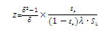 | —
α | 被测粉末下料系数，它等于粉末称量的克数除以有效密度的克数 | —
α | 仪器常数，无量纲的常数 | —
4 方法原理

本方法是基于稳定空气流动下，气体透过粉末压缩床，测出其透过率来确定粉末的比表面积和粒度的。
粉末床的透过率受粉末的粒度、形状和床的有效孔隙度的影响。当粉末形状、孔隙度已知并测出透过率时，按不同的方程能计算出粉末各种比表面积和粒度。
空气透过粉末床时，一般情况，对粘性流粒度（D_{k}）大于10µm的粉末，空气透过是粘性流流动；小于10 µm的粉末，是分子滑动流和粘性流的混合流动。
Carman的粘性流动计算式为：
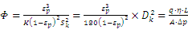………………………….（1）

粘性流和分子滑动流的混合流，Carman-malherbe计算式为：
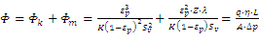…………………………（2）
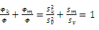……………………………………………（3）
从式（1）、式（2）、式（3）得到:
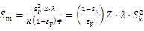………………………………（4）
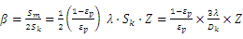……………………（5）
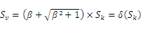…………………………………（6）
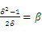………………………………………………………………（7）
上式中可以用吸附法测定的体积全比表面S_{B}来校准，其关系为:
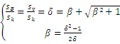…………………………………………（8）
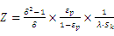…………………………………………………（9）
粉末床的总孔隙率和有效孔隙度为：
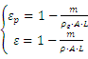……………………………………………………… （10）
粉末床的粒度和比表面的关系为：
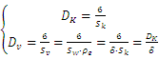………………………………………… （11）
粉末常用测量计算式为:
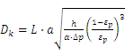………………………………………………（12）
式中：h—测定时流量计的标定值，单位为mm。

5 试样制备与要求

5.1 试样制备
5.1.1 待测粉末在适当气氛中干燥，确保试样干燥而不氧化。
5.1.2 称取粉末质量时，应考虑下料系数α，以求得较高的测试精度。α取值的原则是：使测量时U型压力计的水柱高度落在满量程的1/3～2/3内，粉末越粗，α值应越大；粉末越细，α值应越小。当D_{k}=1～20µm范围，α可取值为1～2；当D_{k}=20～120µm范围，α可取值为2～5，此时滤纸应用针钻孔5～6个消除滤纸阻力；当D_{k}=0.5～1µm范围，α可取值为0.5～1；当D_{k}小于0.5µm时，α可取值为0.5～0.03。其中ρ_{e}按照GB /T 5161中的方法测定。
5.1.3 试样装入试样管，试样两端面分别加一片快速滤纸，用多孔塞压紧滤纸和粉末。
5.2 试样要求
试样称量精确到0. 001g，试样层的厚度（高度）应不低于平均颗粒直径的50倍，试样层的直径应不小于平均颗粒直径的100倍。试样压缩床孔隙度要求分布均匀。

6 试验仪器

6.1 分析天平：用于称量粉末，其感量为0. 001g或0.0001g。
6.2 粉末及多孔材料测定仪
6.2.1 主要部件
6.2.1.1 空气泵和稳压装置；
6.2.1.2 测高计：用于测量粉末试样厚度L和流量计的水柱高h读数精确到0. 02 mm；
6.2.1.3 精密流量计：其等径等臂性精度为0. 003，其指示值最高为300 mmH₂O，读数精确到0. 06 mm H₂O。
6.2.2 粉末及多孔材料测定仪原理示意图见附录A。

7 测定步骤

7.1 仪器的校准
7.1.1 气源压力的校准与调节
将空试样管接入气流系统并夹紧。进行空管气路接通实验，大于1 µm的粉末控制压力源为500 mmH₂O，调整稳压控制旋转阀，确保压力起伏不大于0. 5 mmH₂O；小于1 µm的粉末，允许用高于1 000 mmH₂O的压力源，压力起伏应不大于1 mmH₂O。
试样管接通气路，当垂直压力计指示压力源为500mmH₂O时，压力起伏不大于0. 5 mmH₂O，换下试样空管。
7.1.2 精密阀的校准
在接口处接上校准管，调整第一档控制阀，使流量计指示值达到校准管所标定的h₁ 值，完成第一档的仪器校准。档次控制旋钮对准第二档位置，调节第二档控制阀，使指示值达到校准管所标定的h₂值，完成第二档的仪器校准。
7.2 试样的测定
7.2.1 按5.1制备试样，精确测出粉末床的厚度L和试样管直径d，依公式（10）计算出粉末床的有效孔隙度ε_{p}。试样厚度引起的有效孔隙度的误差应不大于0. 2%。
7.2.2 将制备好的试样，接在测定气路中，控制压力源为500 mmH₂O，压力起伏不大于0. 5 mmH₂O，用第一档完成小于35 µm的粉末测定。当空气通过试样5 min后，有稳定的流量，用测高计测出流量计指示的该值h，以mmH₂O为单位，记录到小数点后两位数，读准小数点后第一位。若流量计指示值超过 240 mmH₂O，则应该使用第二档进行测定。若粉末小于0. 5 µm，则允许用高于500 mm H₂O以上的压力源，流量计指示值不得小于5 mm。
7.2.3 用第二档测定粉末时，先将空管接通气路，档次旋钮置于第二档位置，开通气泵，求出每1 mmH₂O流量计指示值的管道压力损耗Δp′。摘下空管，将被测试样接入气路中，空气通过试样5 min后，有稳定的流量，记录第二档流量值h。
7.2.4 测定的累计读数总误差为0. 01 mm。 在1〜8 µm范围内重复测定，读数的相对误差应小于1.5%。

8 结果的计算与表达

8.1 测定结果的计算
测定结果按式（12）首先计算出D_{k}，依式（5）或式（8）计算出β，然后按式（11）计算出S_{k}、S_{v}和D_{v}。
第二档测量结果的计算，式（12）中的仪器常数应为a₂ ；试样上的压力降Δp，还应减去管道的压力损耗Δp′•h
8.2 测定结果的表达
8.2.1 大于10 µm的粉末只作D_{k}的测定。
8.2.2 小于10µm的粉末，应测定出D_{k}、D_{v}、S_{k}、S_{v}、S_{m}和S_{w}。
8.2.3 校准性的测定应先有S_{B}，得到δ和β，然后适当地改变ε_{p}得到对应的Z值。
8.2.4 所有空气透过法测定的比表面积和粒度必须标注孔隙度，记入原始测定数据中。
9 测定报告
测定报告包括下列内容：
a）本标准编号；
b）被测样品名称、规格和所测项目；
c）试样处理情况；
d）记录粉末有效密度和有效孔隙度；
e）测出的D_{k}、D_{v}、S_{k}、S_{v}、S_{m}和S_{w}值；
f）任何对试验有影响的细节；
g）测定时间和检测人员签名。

附录A
(资料性附录）
粉末及多孔材料测定仪原理示意图

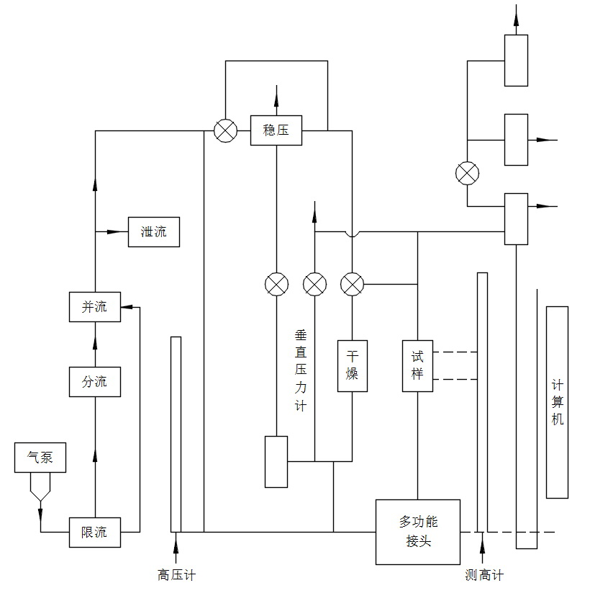
图A.1

